**科研动态｜郭建平教授课题组在超低功耗电源管理芯片设计领域取得新进展**

近日，郭建平教授课题组低功耗电源管理芯片研究成果被集成电路设计领域顶级期刊IEEE Journal of Solid-State Circuits（JSSC）录用，论文题目为A Single Li-Ion Battery Powered Buck Converter With >90% Efficiency Over 10-µA to 500-mA Loading Range by Utilizing Compensator-Based Built-In Mode Tracking Technology，2022届微电子专业本科生王保创同学为论文第一作者，2022级集成电路工程硕士研究生谢依玲同学为第二作者，郭建平教授为通讯作者。

低功耗降压转换器广泛应用于电池供电的物联网及便携式电子设备中，这类设备在睡眠状态下功耗往往低至亚微安级别，而在工作状态下则要求电源具备快速响应能力，并能提供较大的电流（数百毫安）。因此，电源转换器必须在不同负载电流条件下切换不同的控制模式，以实现超宽负载范围内的高效能。

目前较先进的设计往往通过多模式控制来平衡休眠状态与工作状态下对电源管理的不同需求。然而，在休眠模式下的电源转换电路需要监测负载电流以实现模式转换，一方面需要消耗一定电流，无法实现极低功耗，另一方面，由于检测电路功耗要维持在一个相对较低水准，使得瞬态响应速度大打折扣。针对上述问题，本研究提出了一种基于补偿器的内置模式跟踪技术，利用补偿器增益与频率的线性关系以及频率和负载电流的线性关系，通过补偿器输出的动态特性直接反映负载变化，从而实现轻载与重载之间的平滑模式切换。在电路实现上，进一步通过复用放大器，无需额外的负载检测电路，显著简化了系统设计，降低了静态功耗，在轻载条件下有效地提升了系统效率。

 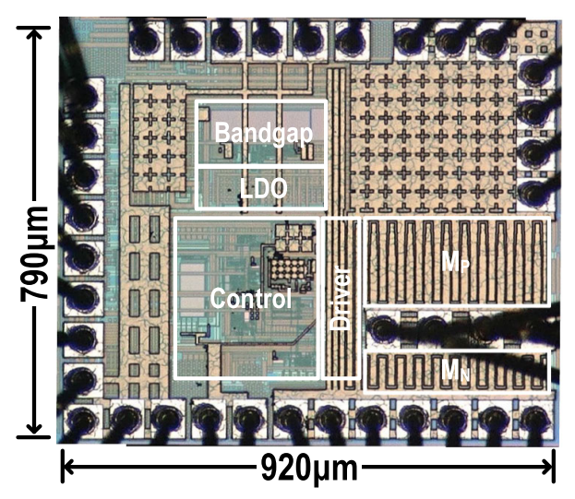

图1 本研究中提出的低功耗降压转换器系统框图及芯片显微照片

相关设计已在180nm BCD工艺下完成流片验证。芯片测试结果表明，在单节锂电池输出的情况（2.7V-4.2V）下，该转换器仅需约150nA静态电流，实现了在10μA-500mA负载下大于90%的转换效率。在物联网设备对电池供电的苛刻要求下，该转换器可以显著延长电池寿命，在穿戴式电子设备、无线物联网传感器节点等领域中应用前景广阔。

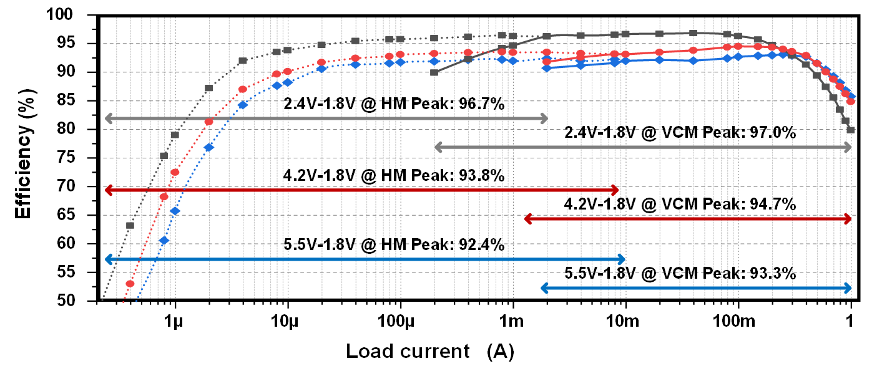

图2. 芯片效率测试结果图



图3. 芯片瞬态性能测试结果图

JSSC是集成电路设计领域影响力最大，录用难度最高的国际顶级学术期刊，旨在发布领域内最新技术进展和突破性成果，代表着当前集成电路设计领域学术界的最高技术水平。

该工作得到了国家自然科学基金和中山大学广东省集成电路工程技术研究中心的大力支持。

相关论文地址：https://ieeexplore.ieee.org/document/10680426

DOI: 10.1109/JSSC.2024.3454078

**郭建平教授简介**



**郭建平博士**，中山大学电子与信息工程学院（微电子学院）教授、微电子科学与工程教研室主任、IEEE固态电路学会广州分会主席、广东省集成电路工程技术研究中心副主任。主要从事模拟与数模混合集成电路的研究与设计，研究方向为电源管理及激光雷达芯片。

在集成电路设计方向发表学术论文100余篇，含多篇集成电路设计顶级期刊/会议（JSSC/ISSCC）论文。发表的LDO频率补偿技术广泛应用于国内头部芯片公司产品中，发表的全集成FVF-LDO论文单篇被引超过400次（谷歌学术），为近十年来被引最高的LDO芯片论文。主持研发了十余款商用量产芯片，其中部分电源管理芯片已应用于国内知名通信厂商。授权中国发明专利近40项，其中20余项已成功实施转让，激光雷达芯片实现了产业化应用。

郭建平教授指导了众多学生开展大创及竞赛等学科实践活动，指导的学生在2020-2022年连续三年获得集创赛模拟IC赛道全国一等奖，2023-2024连续两年获得IEEE ICTA最佳论文奖。指导多名学生在本科阶段完成了芯片流片，并在IC设计领域旗舰期刊或会议发表多篇学术论文。